Министерство образования Нижегородской области

Государственное бюджетное образовательное учреждение

профессионального образования

«Нижегородский Губернский колледж»

Заместитель директора по ВР

__________ О.В. Шесслер
« 12» апреля 2021г.

МЕТОДИЧЕСКАЯ РАЗРАБОТКА ПРОЕКТА

60-ЛЕТИЮ ПОЛЕТА
ПЕРВОГО В МИРЕ КОСМОНАВТА
тема: «КОСМОС-ВЧЕРА, СЕГОДНЯ, ЗАВТРА»

Участники проекта:
группа 31«БД»-64чел.
Специальность: Банковское дело
Руководитель проекта:
преподаватель специальных
дисциплин, преподаватель высшей категории
Брагин Б.Н.

Н. Новгород
2021

Информационная карта проекта:

1.Полное название проекта: Tематический, открытый классный час на тему:
«60- ЛЕТИЕ ПОЛЕТА ПЕРВОГО В МИРЕ КОСМОНАВТА;
2.Цель проекта: Акцентировать внимание студентов гр.31 «БД» , а также приглашенных гр.21 «ДОУ» на событиях в истории нашего государства, связанных с развитием космоса;
3. Задачи проекта :
a. Донести до нынешнего поколения студентов ставшие историей этапы
развития космической науки и техники, подготовки и запуска 1-го в мире
космонавта СССР;
в. Привлечь к подготовке материалов и проведению тематического классного
часа актив студентов гр. 31 «БД» и гр.21 «ДОУ»;
с. Использовать мультимедийные технологии при просмотре презентации, и
заслушать выступления участников классного часа;
4. Руководители проекта: Класссный руководитель гр.31 «БД» Б.Н.Брагин,
класссный руководитель гр.21 «ДОУ» Фомина Л.Н. , классный руководитель гр.21
«К» Филиппова Г.С.
5. Исполнители и участники проекта: Студенты гр.31 «БД» , студенты гр.21
«ДОУ» ; студенты гр.21 « К» ;
6. Гости проекта: Заместитель директора ГБУПО НГК по воспитательной работе
О.В. Шесслер;
7. Территория проекта :г. Н. Новгород, ГБУПО НГК, к-с 2, 3-й этаж;
8. Организаторы проекта: Tематический, открытый классный час на тему:
60-ЛЕТИЕ ПОЛЕТА ПЕРВОГО В МИРЕ КОСМОНАВТА» Государственное
бюджетное образовательное учреждение профессионального образования
«Нижегородский Губернский колледж»;
9.Адрес организации: 603028, г.Н. Новгород, ул. Московское шоссе, д. 52 «а»
10.Место проведения проекта: г. Н. Новгород, ГБУПО НГК, к-с 2, 3-й этаж,
Телефон организации: - 241-75-17, 241-55-20;
11.Количество участников: - 96 человек;
12. Дата проведения - « 12» апреля 2021г.

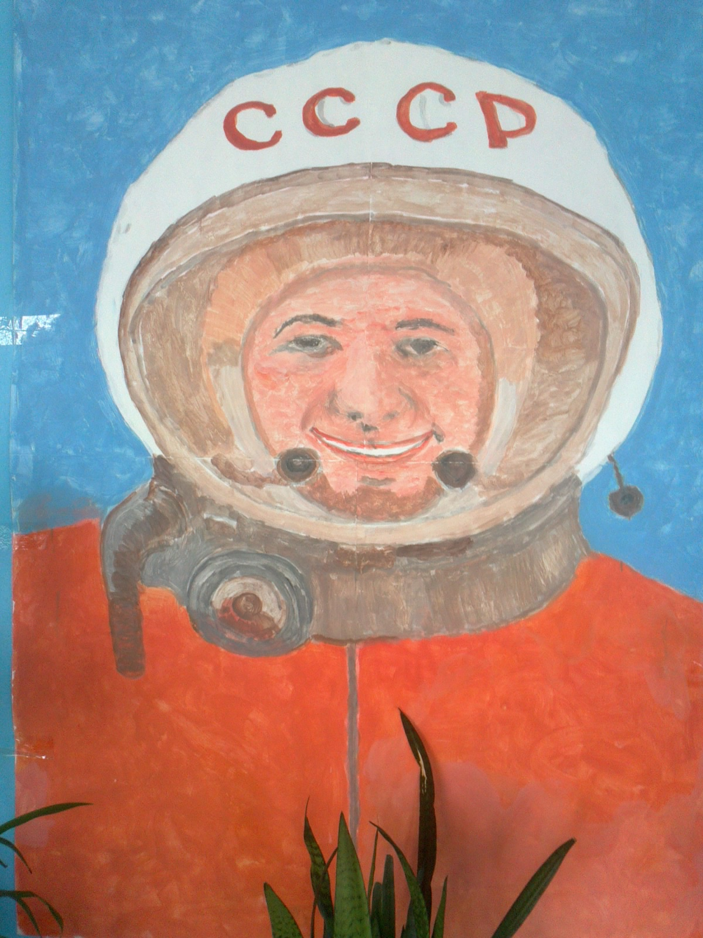
Композицию - « Первый в мире космонавт СССР Ю.А.ГАГАРИН» выполнил ПРЕПОДАВАТЕЛЬ специальных дисциплин, Б.Н.Брагин, /250х130см, гуашь/

Биографическая справка
О Гагарине много не бывает.

Первый в мире летчик-космонавт Юрий Алексеевич Гагарин родился 9 марта 1934 года в селе Клушино Гжатского (ныне Гагаринского) района Смоленской области.
Родители - потомственные смоленские крестьяне, колхозники. Отец - Алексей Иванович Гагарин, мать Анна Тимофеевна Гагарина. В 1941 году Юрий Гагарин начал учиться в средней школе села Клушино, но учебу прервала война. После окончания войны семья Гагариных переехала в Гжатск (ныне Гагарин), где Юрий продолжил обучение.
После окончания шестого класса он поступил в ремесленное училище в подмосковном городе Люберцы и в Люберецкую вечернюю школу рабочей молодежи.
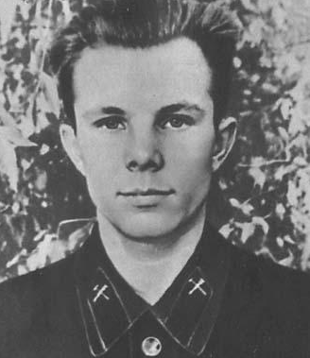
В 1951 году он окончил седьмой класс и с отличием ремесленное училище, получив специальность формовщика-литейщика. В том же году продолжил учебу в Саратовском индустриальном техникуме, который окончил в 1955 году. Будучи студентом техникума, поступил в аэроклуб, после окончания которого навсегда связал свою жизнь с авиацией.
В 1955 году Юрий Гагарин был призван в ряды Советской Армии и направлен в город Оренбург на учебу в 1-е Чкаловское военно-авиационное училище летчиков имени К.Е.Ворошилова, которое окончил в 1957 году по первому разряду. И по собственному выбору был направлен в Заполярье в авиационную часть Северного флота. В 1957 году Юрий Гагарин женился на Валентине Горячевой. Впоследствии в семье Гагариных родились две девочки – Елена (1959) и Галина (1961).
9 декабря 1959 года Гагарин написал заявление с просьбой зачислить его в группу кандидатов в космонавты. Он прошел всестороннее медицинское обследование в Центральном научно исследовательском авиационном госпитале в Москве.

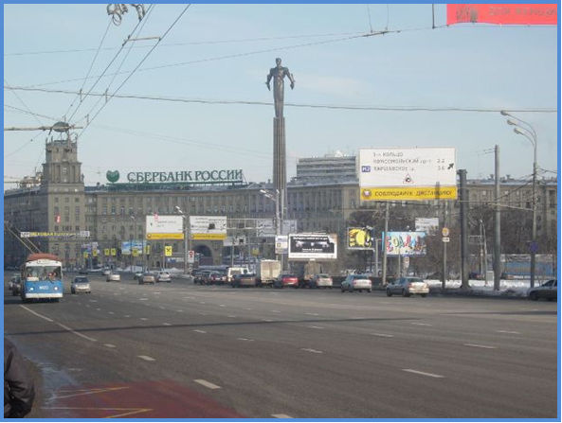

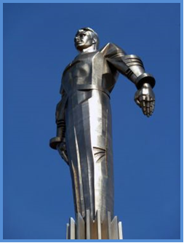

Памятник Юрию Алексеевичу Гагарину работы скульптора П. И. Бондаренко был установлен в Москве 4 июля 1980 года. Монумент изготовлен из титана, — металла, используемого при строительстве космических кораблей. Памятник Гагарину имеет статус выявленного объекта культурного наследия.

